Unit 2 Lesson 4: Mismo tamaño, tamaños relacionados

WU Observa y pregúntate: Una tira de fracciones y una recta numérica (Warm up)

Student Task Statement
¿Qué observas? ¿Qué te preguntas?
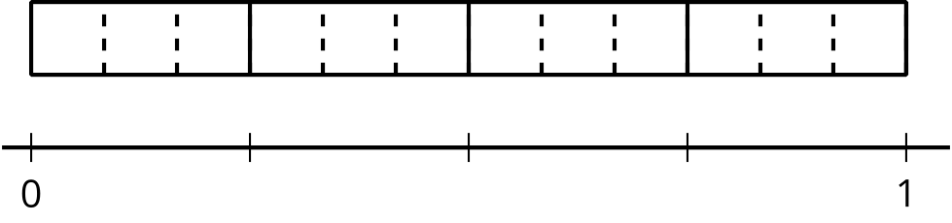

1 Mismo tamaño, números diferentes

Student Task Statement
Este es un diagrama de tiras de fracciones, con dos filas más para décimos y doceavos.
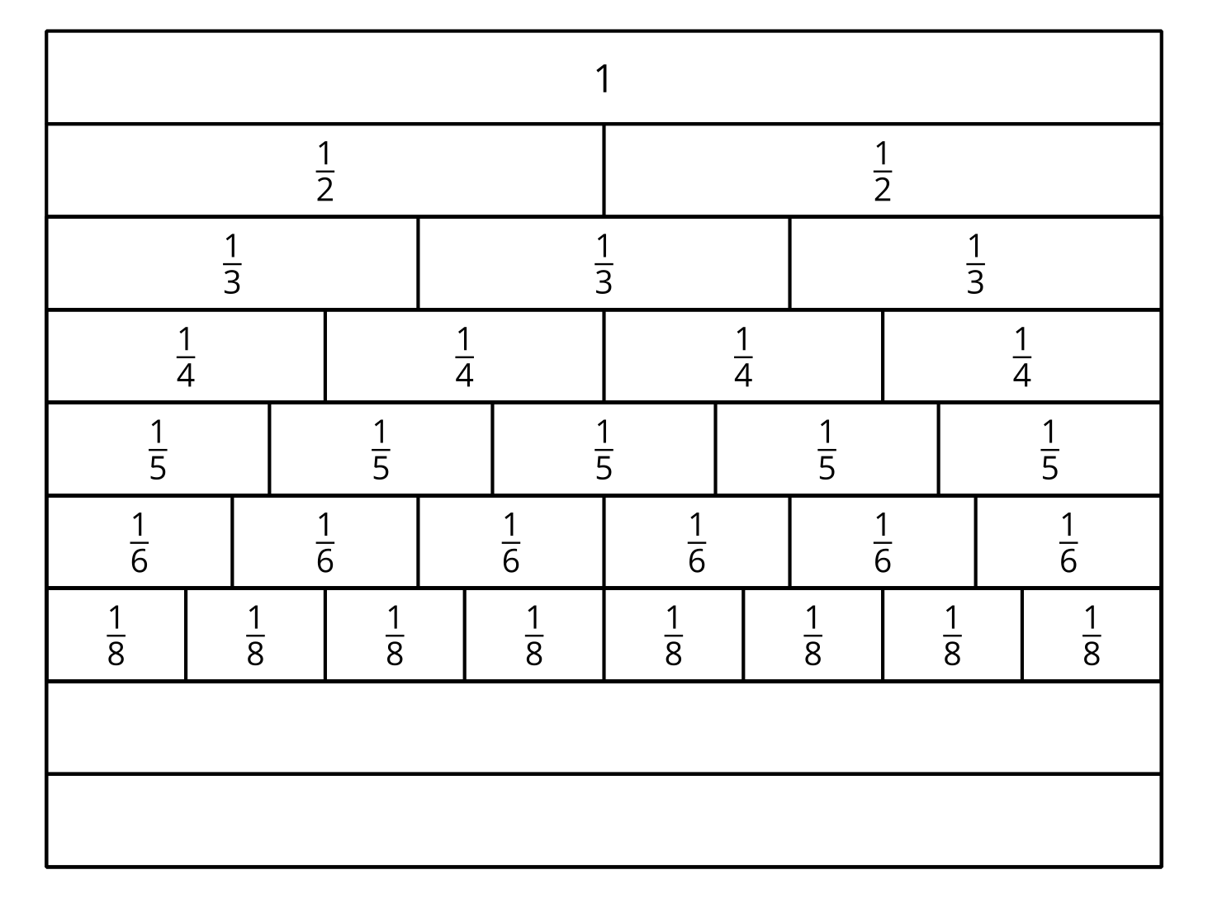
- Usa una de las tiras en blanco para mostrar décimos. Marca las partes. ¿Cómo partiste la tira?
- Usa una de las tiras en blanco para mostrar doceavos. Marca las partes. ¿Cómo partiste la tira?
- Jada dice: “Observé que una parte de $\frac{1}{2}$ tiene el mismo tamaño que dos partes de $\frac{1}{4}$ y que tres partes de $\frac{1}{6}$. Entonces $\frac{1}{2}$, $\frac{2}{4}$ y $\frac{3}{6}$ deben ser equivalentes”.
- En cada caso, encuentra una fracción que sea equivalente a la fracción dada. Prepárate para explicar tu razonamiento.
  - $\frac{1}{6}$
  - $\frac{2}{10}$
  - $\frac{3}{3}$

2 Fracciones en rectas numéricas

Student Task Statement
- Estas son algunas rectas numéricas. El punto que está sobre esta recta numérica muestra la fracción $\frac{1}{2}$.
- 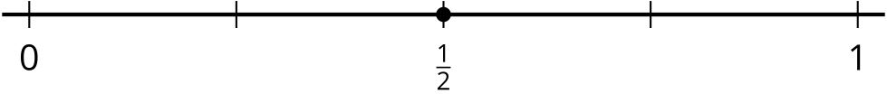
- Escribe la fracción que corresponde debajo de las marcas de cada recta numérica.
- Supongamos que vas a ubicar $\frac{1}{6}$, $\frac{1}{8}$ y $\frac{1}{10}$ en una de las rectas numéricas.
  - ¿Cuál recta numérica usarías para cada fracción? Prepárate para explicar tu razonamiento.
  - Ubica y marca cada fracción ($\frac{1}{6}$, $\frac{1}{8}$ y $\frac{1}{10}$) en una recta numérica diferente.
- Ubica y marca cada una de estas fracciones en una de las rectas numéricas.
- $\frac{2}{3}$
- $\frac{2}{8}$
- $\frac{2}{5}$
- $\frac{3}{5}$
- $\frac{4}{6}$
- $\frac{4}{8}$
- $\frac{4}{10}$
- $\frac{6}{6}$
- $\frac{6}{10}$
- $\frac{8}{8}$
© CC BY 2021 Illustrative Mathematics®

